211-03章节 转向机构
适用车型: 2003.50 嘉年华
目录 |  | 页码
规格
规格 |  | 211-03-2
说明与操作
转向机构 |  | 211-03-3
诊断和测试
转向机构 |  | 211-03-4
拆卸和安装
横拉杆球头 | (13 273 0) | 211-03-5
转向机构防尘罩 | (13 134 0) | 211-03-7

扭矩规格

描述 | Nm | lb-ft | lb-in
转向横拉杆球头固定螺母 | 37 | 27 | -
横拉杆球头锁紧螺母 | 63 | 46 | -
车轮螺母 | 85 | 63 | -

DESCRIPTION AND OPERATION

转向机构

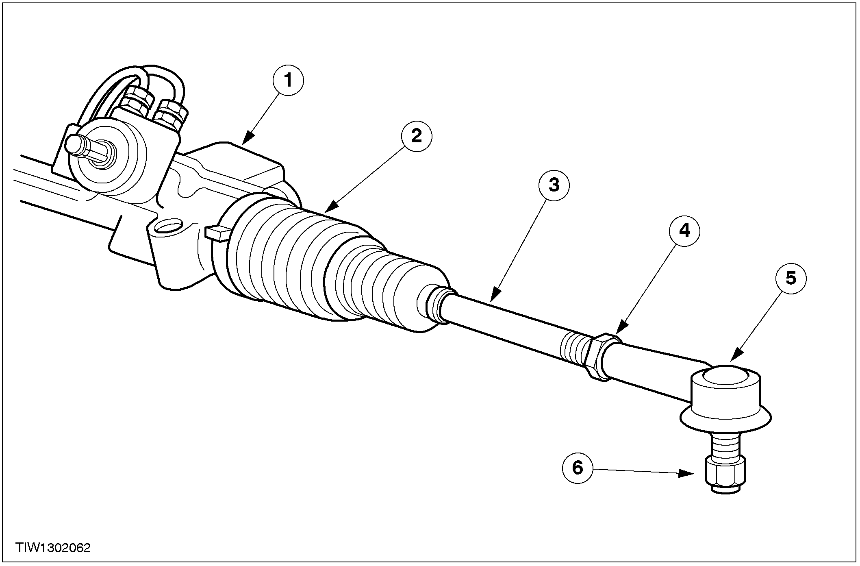

编号 | 零件号 | 名称
1 | - | 转向机构
2 | - | 转向机构防尘罩
3 | - | 转向横拉杆
4 | - | 横拉杆球头锁紧螺母
5 | - | 横拉杆球头
6 | - | 横拉杆球头固定螺母

转向横拉杆与转向机构相连，通过以下零件将转向机构的运动传递给车轮：
– 转向横拉杆
– 横拉杆球头
– 转向节
用锁紧螺母将转向横拉杆球头与横拉杆紧密连接。

转向横拉杆与转向机构的连接处用橡胶防尘罩保护，以防止灰尘进入横拉杆球头的内球头。
当车辆在不平的路面上行驶时，考虑到悬架的运动，故转向横拉杆连接在内外球节之间。

DIAGNOSIS AND TESTING

转向机构

相关信息参见211-00章节

REMOVAL AND INSTALLATION

横拉杆球头 (13 273 0)

专用工具
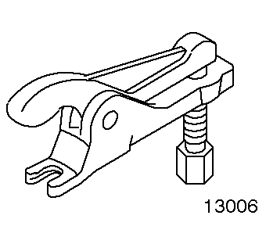 | 球节分离器  13-006

拆卸
1. 松开前车轮螺母。
2.支撑并举起车辆。相关信息参见第100-02章节。
3.拆下前轮。
4.松开横拉杆球头螺母。
1.松开锁紧螺母。
2.松开固定螺母。

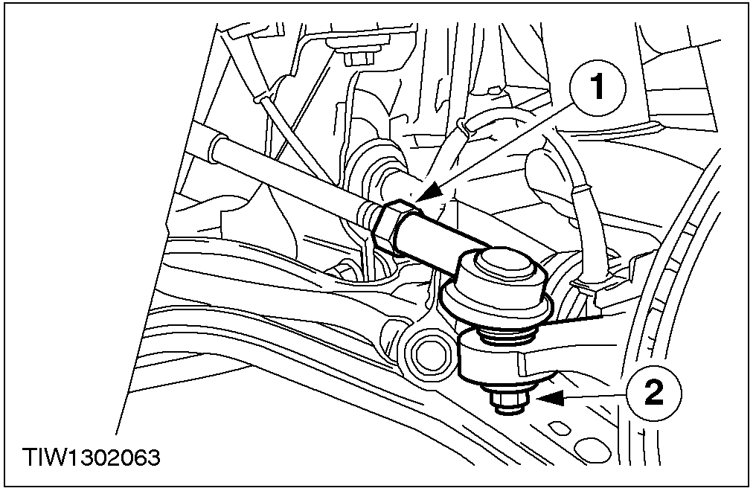

5. 警告: 当横拉杆球头从转向节球头连接上分开时，应该注意保护球节油封。
从转向节上分开横拉杆球头。
1. 松开横拉杆球头。
2. 旋下固定螺母。

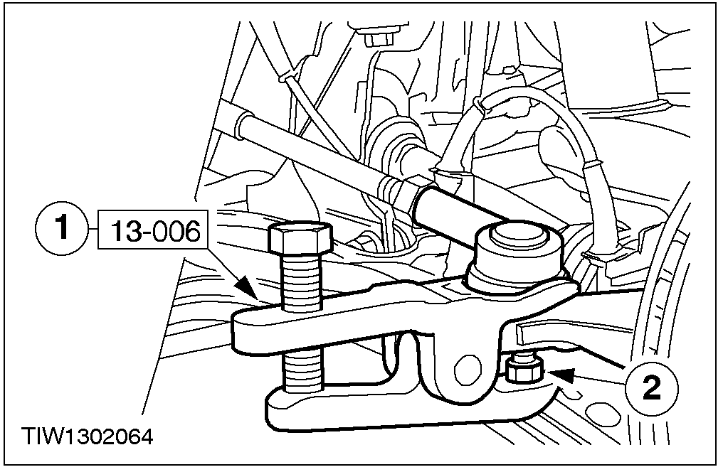

6. 注意:拆卸横拉杆球头时要求做好旋转圈数记录。
拆下横拉杆球头和锁紧螺母。

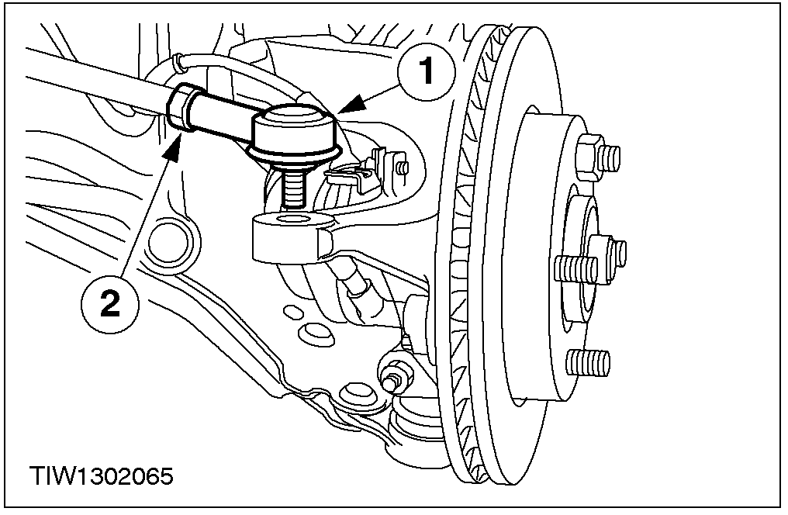

安装
注意: 确认横拉杆球头的螺纹拧紧圈数应该和卸下时旋转记录的圈数相同。如果转数为未知数时，则在装横拉杆时，应使横拉杆上可见螺纹长度在左右两侧是否等长。
1. 按与拆卸步骤相反的顺序安装。

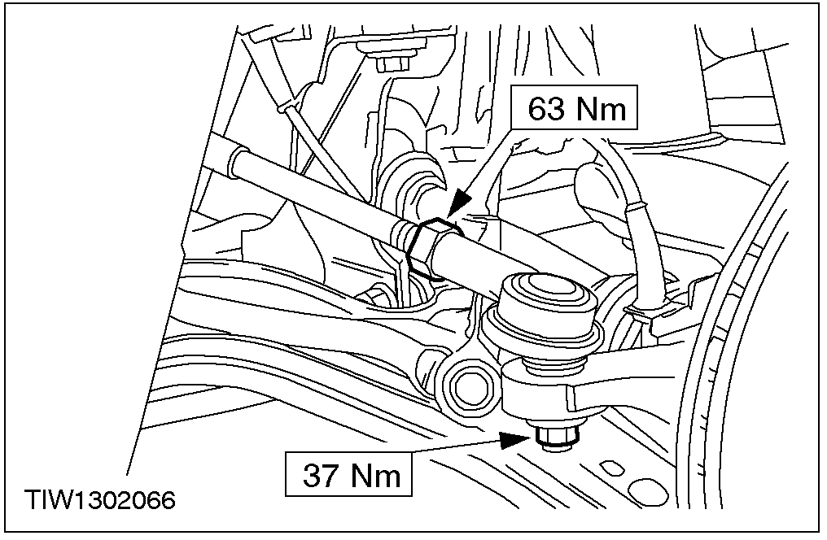

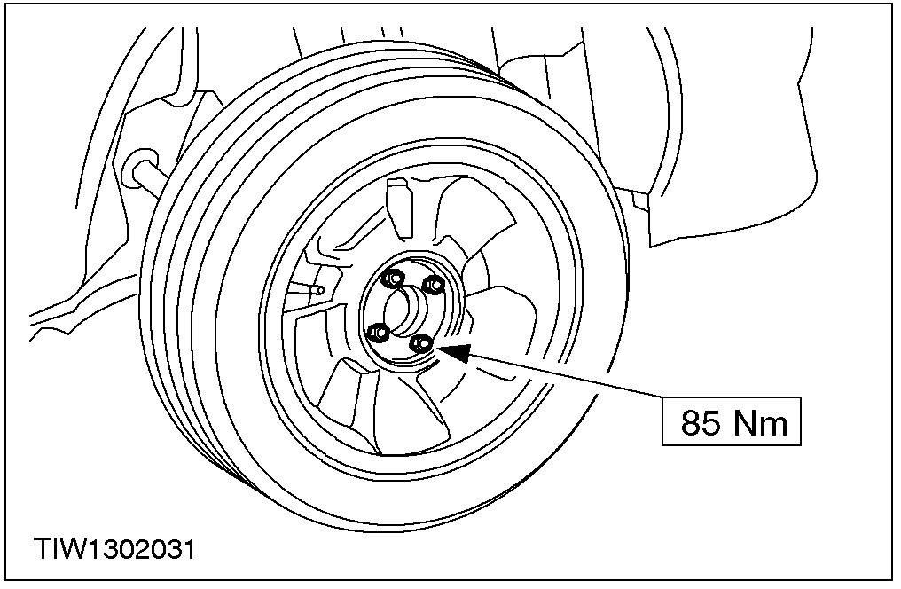
2. 检查前束并按要求调整，相关信息请参见204-00节。

转向机构防尘罩(13 134 0)

拆卸
1. 拆下横拉杆球头。查阅本章相关拆卸顺序。
2.拆开转向机构防护罩固定夹。

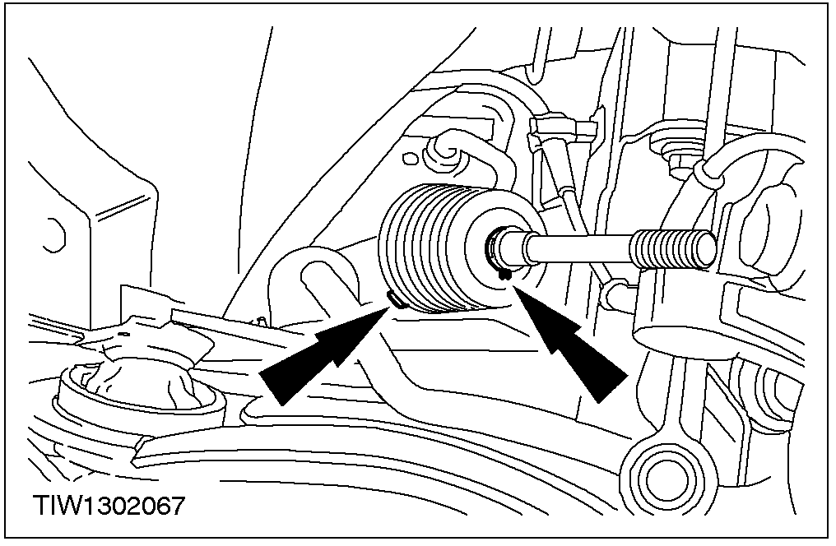

3. 警告:在拆下转向机构防尘罩前确保横拉杆清洁。
拆卸转向机构防尘罩。
1. 取下通风管。
2. 取下横拉杆上的防尘罩。

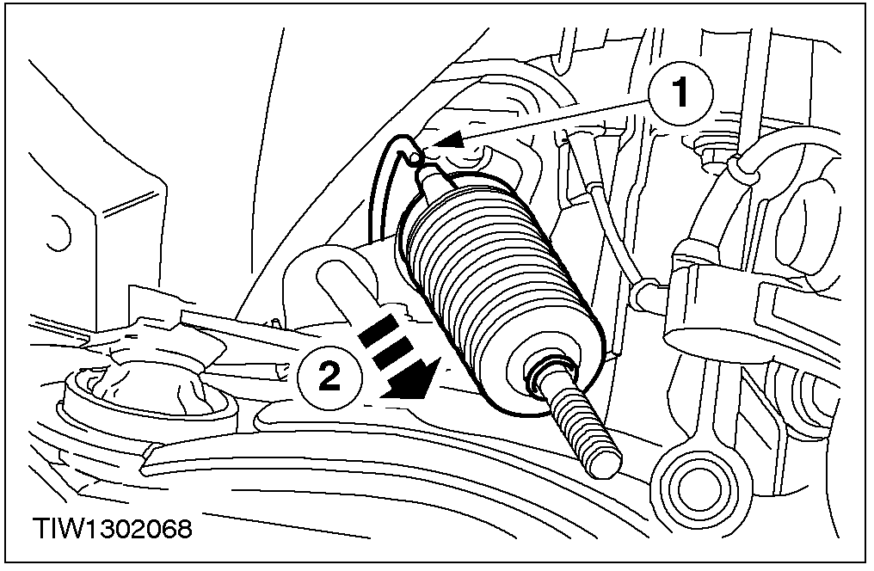

安装
1. 按与拆卸步骤相反的顺序安装。

